Прием в школу в 2017-2018 году
Первый раз в первый класс – событие, которого с нетерпением и гордостью ожидают вчерашние детсадовцы, их родители, бабушки и дедушки. Помните школьные линейки на 1 сентября? Торжественные и немного испуганные первоклассники, стоя на первой в жизни линейке, думают о новых друзьях и возможностях, которые открывает для них школа, а также о целом этапе длиной в одиннадцать лет, который им предстоит пройти. Не меньше переживают и мамы с папами, гордясь за свое внезапно выросшее из пеленок чадо.
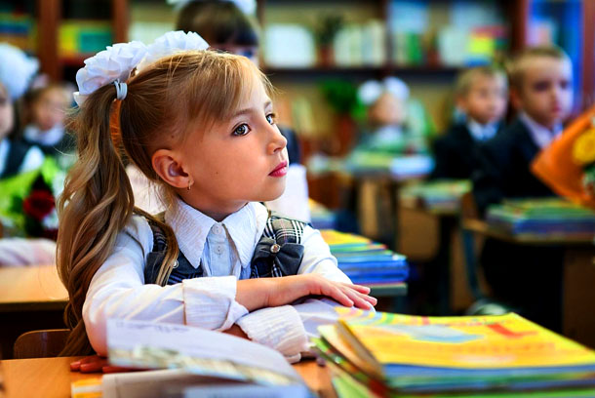Поступление в школу – волнительное событие для детей и их родителей!
Ну а бабушки и дедушки в эти моменты просто не расстаются с фотоаппаратами, стараясь запечатлеть каждую минуту грандиозного события в жизни любимого внука или внучки. Но до того как свершится поступление в первый класс, родители должны пройти множество инстанций и получить огромное количество бумаг. Давайте разберемся, каким будет процесс зачисления первоклашек в российские школы в 2017-2018 учебном году, чтобы вы потратили на подготовку как можно меньше нервов и времени.

Сроки подачи заявления
Сроки, в которые проходит прием заявлений от мам и пап будущих первоклашек, уже утверждены соответствующим распоряжением руководства Комитета образования России. Для разных категорий заявителей выделены такие периоды:
- заявители будущих первоклашек, имеющих право на первоочередное зачисление в школьное учреждение, могут подать заявление с 15 декабря 2016 года по 5 сентября 2017 года. Если же вы пропустите вышеозначенное время и отправите бумагу после наступления 20 января 2017 года, первоклассник-первоочередник может быть зачислен для прохождения учебы лишь в случае оставшихся вакантных мест;
- родители ребят, зарегистрированных в районе, закрепленном за определенным общеобразовательным учреждением, могут направлять электронные заявления, начиная с 20 января 2017 года и до 30 июня 2017 года. После вышеозначенной даты рассмотрение вопроса о принятии детей в школу проходит в общем порядке, без какой-либо приоритетности;
- начиная с 1 июля 2017 года и по 5 сентября 2017 года, могут заполнить и отправить электронное заявление родители будущих первоклашек, не зарегистрированных в районе нахождения школьного учреждения. Однако факт зачисления будет иметь место лишь в том случае, если классы были недоукомплектованы.
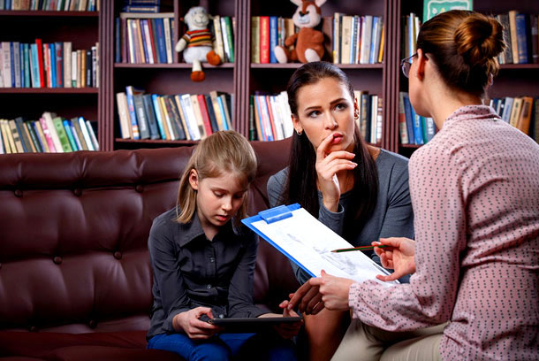Не пропустите сроки подачи заявления для поступления в выбранную школу

Какие категории детей считаются первоочередниками?
Льготы на зачисление в школу в первоочередном порядке имеют такие категории детей:
- малыши, являющиеся детьми сотрудников российской полиции;
- дети полицейских, погибших при исполнении службы, умерших вследствие болезни, возникшей в период исполнения служебных обязанностей или на протяжении одного года после освобождения от службы по здоровью;
- дети полицейских, уволенных с занимаемой должности по состоянию здоровья;
- категория детей, находящихся на иждивении работника полиции РФ;
- дети, родители которых являются сотрудниками исполнительной службы, госнаркоконтроля, пожарной или таможенной службы. Причем это относится как к детям действующих сотрудников, так и тех, кто погиб при исполнении обязанностей или был освобожден от них по показаниям медицинского характера;
- дети, которые находятся на иждивении сотрудников вышеуказанных госслужб;
- детий военных служащих, причем льготы на поступление могут быть получены как по постоянному месту жительства семьи военного, так и в случае, если семья переезжает вместе с ним. Данное правило действует и в случае, если военный был уволен по медпоказаниям или вышел на пенсию;
- младшие братья или сестры ребят, которые уже проходят обучение в этой школе;
- ребята, мама или папа которых работает в выбранном школьном учреждении;
- для школ-интернатов первоочередными правами пользуются дети, мама или папа которых работает в Следственном комитете РФ, прокуратуре РФ или является судьей.
Без проблем поступят в заведение дети, чьи братья и сестры уже там учатся!

С какого возраста осуществляется запись в первый класс?
Ребенок в России может быть зачислен в школу, начиная с момента достижения им возраста в 6 лет и 6 месяцев, но не позже того дня, как ему исполнится 8 лет. В законе также есть оговорка, что у будущего первоклассника не должно быть никаких медицинских противопоказаний для обучения в школе.
Если мама, папа или законные опекуны ребенка желают отдать его в школу раньше или позже указанного возраста, им следует озаботиться написанием заявления на имя руководителя школьного учреждения, которое будет рассмотрено в индивидуальном порядке. При этом сначала родители или опекуны таких ребят должны обратиться за разрешением в исполнительный орган госвласти, отвечающий за выбранное родителями образовательное учреждение.

Процедуры, обязательные перед принятием в школу
Согласно утвержденным Минобразования нормам, родителям будущего первоклашки нужно пройти определенные процедурные моменты:
- написать и отправить на портале электронный вариант заявления;
- предоставить в выбранное школьное учреждение оригиналы документов;
- получить от руководства школы решение о том, что ребенок может быть принят в ряды первоклассников, или решение об отказе в зачислении.
Основным фактором, которым руководствуется дирекция школы, вынося положительное или отрицательное решение о зачислении вашего чада в ряды первоклашек, служит территориальный признак. То есть на решение руководства школьного учреждения совершенно не влияет тот факт, подали ли вы электронное заявление первыми или последними, главный фактор – проживание ребенка непосредственно в районе, закрепленном за школой.
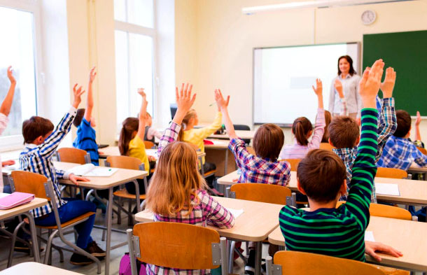Важный фактор зачисления – проживание ребенка вблизи от школы
Оформить электронный вариант прошения о приеме малыша в первый класс в 2017-2018 году можно с 15 декабря 2016 года. С этой даты для родителей начнет работать соответствующий раздел образовательного портала. На сайте есть опция сохранения документа в качестве черновика. Отправка должна происходить строго в выделенные для вашей категории даты.
Напоминаем, что данная электронная услуга предполагает предварительное прохождение авторизации, предусмотренной для Единой федеральной системы идентификации и аутентификации (ваш логин и пароль для данного сайта точно такой же, как и для портала, предоставляющего услуги общегосударственного и городского характера). В случае отсутствия такой учетной записи, её придется сначала создать. Перед тем как вы начнете заполнять электронное заявление, определитесь с такими ключевыми моментами:
- имеются ли у вашего ребенка законодательно определенные права на получение данной услуги?
- какая школьная организация является приоритетной для учебы малыша в первом классе?
- есть ли у ребенка право поступления в школьное учреждение в качестве первоочередника?
- к какой категории будущих учеников относится ребенок (проживает ли он на территории, за которой закреплена выбранная вами школа)?
В соответствии с указанными пунктами нужно будет оформить заявление и дождаться момента, когда наступит период подачи его в выбранную школу. Если вы отправите бумагу ранее указанного периода, для вас автоматически будет сформулировано решение об отказе.
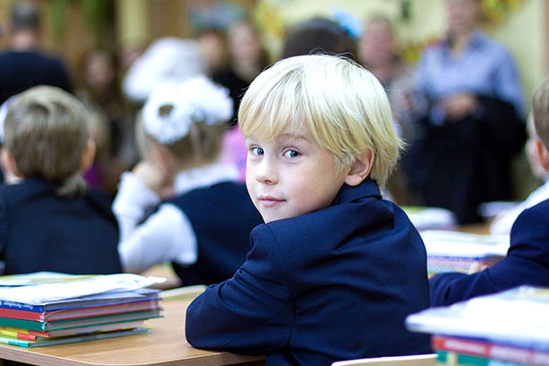Подать прошение о зачислении в школу можно на образовательном портале
Проследить за ходом принятия решения по вашему заявлению можно будет в личном кабинете. Решение будет выслано в формате pdf-файла, а в случае необходимости дополнено комментариями уполномоченного лица. В случае принятия положительного решения, вам будет направлено приглашение с датой и временем, в которые будет проводиться прием оригиналов документов. Решением образовательной Комиссии определены такие периоды:
- для детей, которые имеют право на первоочередное зачисление в выбранную школу, срок подачи наступает не ранее, чем за 10 дней с дня начала приемной кампании, но не позднее 30 дней с того момента, как было подано заявление;
- для ребят, которые непосредственно приписаны к территории, на которой находится школа, подача документов начинается не раньше чем через 30 дней с момента начала приемной кампании, но не позднее 45 дней с того дня, когда мама или папа отправили электронную форму заявления;
- первоклассники, которые не живут на территории района, закрепленного за определенной школой, должны будут явиться с родителями к директору не ранее 30 дней с начала приемной кампании, но не позднее 30 дней с момента отправки заявления.
Непосредственное зачисление ребенка в первый класс проводится путем издания распорядительного акта. Согласно существующему порядку, документ должен быть выдан школой на протяжении семидневного периода с того момента, как был осуществлен прием оригиналов документов. В случае, если родители решили подавать заявления сразу в несколько школ, до наступления даты приема следует окончательно сделать выбор в пользу одной из них, и именно туда отправляться с оригиналами документов.
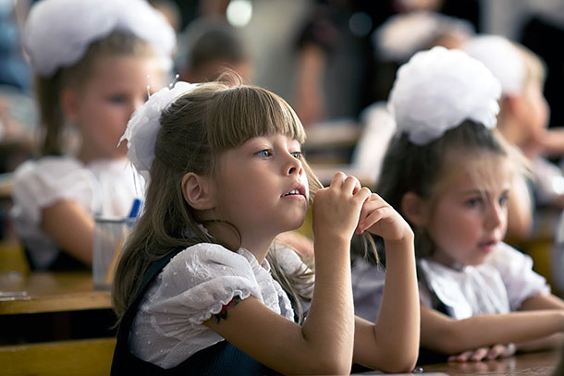Ребенок считается зачисленным после подписания распорядительного акта

Какие еще документы следует предоставить в школу?
Родители ребенка должны будут явиться в школу с оригиналами таких документов:
- паспорта гражданина РФ, который может быть заменен документами, выдаваемыми беженцам или временным удостоверением гражданина России, если вы проходите процедуру замены или восстановления паспорта, либо получаете гражданство;
- свидетельства о рождении ребенка, поступающего в первый класс;
- свидетельства, подтверждающего регистрацию ребенка по определенному месту жительства или месту фактического пребывания;
- документы, которые подтверждают право быть зачисленными в школу в первоочередном порядке (если таковые имеются);
- разрешение уполномоченного органа поступать в первый класс до достижения 6,6 лет или полных 8 лет (если это необходимо).
Кроме того, для детей, являющихся иностранными гражданами, мама и папа (или законные опекуны) должны представить документы, подтверждающие факт родственных отношений или факт того, что человек имеет право на опекунство и представление интересов ребенка. Кроме того, иностранцы должны до момента подачи документов в школу осуществить в специализированном бюро их перевод на русский язык и заверить его нотариально.
Если ребенок поступает в класс с адаптированным обучением, необходимо также принести рекомендацию, выданную психолого-медико-педагогической комиссией.

Поступление ребят, обучавшихся в дошкольной группе
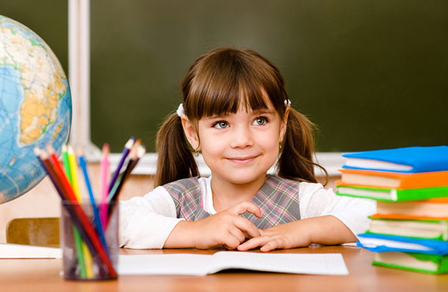Дети из подготовительного класса поступают по упрощенной программе
Если ваш малыш ходил в выбранной школе в подготовительный класс, то порядок поступления будет несколько упрощенным. Для этой категории учеников нужно подать только личное заявление, адресованное директору образовательного учреждения, в котором будет указана просьба о переводе ребенка в первый класс. Подача электронных документов в этом случае не предусматривается, а процесс поступления будет проходить в автоматическом режиме.

